CONFIGURAR WFS EN MAPBENDER

- Seguir los pasos de configuración normal desde admin._en_services
- WFS Management
- Load WFS
- Configure WFS
- Assign WFS conf to GUI

Verificar que este convirtiendo las cadenas a XML correctamente con

http://135.4.27.119/cgi-bin/mapserv.exe?map=/ot_web/ot_WFS_poblados.map&VERSION=1.1.1&REQUEST=GetCapabilities&SERVICE=WFS

Debe aparecer una ventana asi:

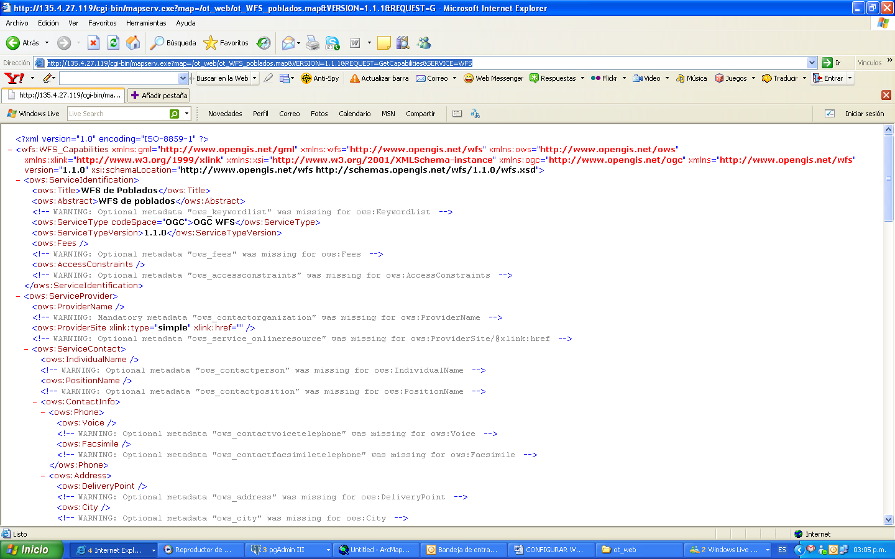

Esto indica que esta todo bien los Warning que son metadatos que están pendientes de ser agregados en el WFS

Si no aparece en la pantalla del GUI asignado, realizar los siguientes pasos:

Averiguar el ID del WFS con el comando

- select * from WFS_conf
El Id esta en la columna wfs_conf_id

Averiguar si ese ID esta asignado correctamente a la GUI con el comando

- select * from gui_wfs_conf

Filtar la configuración de la GUI que esta trabajando

SELECT * FROM gui_element_vars where fkey_gui_id = 'Mi mapa'

Buscar los elementos que están mostrándose en el gazeeterr

SELECT * FROM GUI_ELEMENT_VARS WHERE FKEY_GUI_ID = 'Mi mapa' AND fkey_e_id = 'gazetteerWFS' and var_name = 'wfsConfIdString'

Verificar en la variable Var_Value si el ID del WFS esta guardada si no actualizar el campo

UPDATE GUI_ELEMENT_VARS SET VAR_VALUE = '1,2,3,4,14' WHERE FKEY_GUI_ID = 'Mi mapa' AND fkey_e_id = 'gazetteerWFS' and var_name = 'wfsConfIdString'

Nota: El Script que crea GVSIG tiene la línea de codificación UTF-8 en el archive.map para WFS eso se debe cambiar a codificación

"wfs_encoding" "ISO-8859-1"

Contenido de Tablas
Tabla | Descripcion
Gui_element_vars | Elementos que se cargan con la GUI
Gui_wfs_conf | WFS que estan asignados a determinada GUI
WFS | Datos generales del servicio wFS
WFS_conf | Configuracion a detalle del servicio WFS

Y Listo

